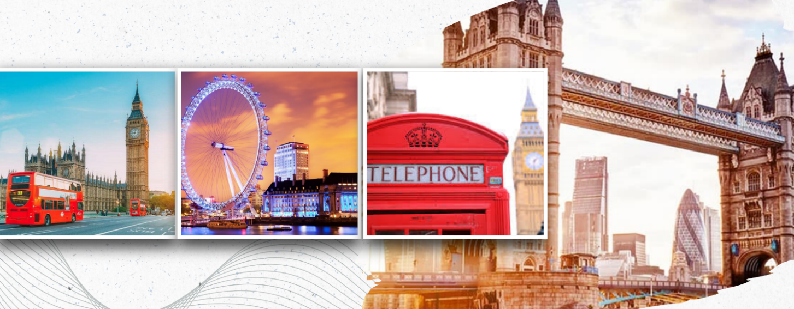
Du lịch Anh Quốc – Xứ sở Sương mù – nơi du khách có thể chiêm ngưỡng thế giới cung điện, lâu đài và cảnh sắc thiên nhiên kỳ thú. Đến tham quan thủ đô London với các trường đại học danh tiếng và bãi đá cổ Stonehenge hơn 3000 năm. Vương quốc Anh là một trong những vương quốc còn giữ lại được chế độ Hoàng gia, luôn có sức hút đối với khách đi du lịch. Nói đến nước Anh chúng ta liền nghĩ tới những quý ông lịch lãm, cử chỉ tinh tế hay những dòng xe bus hai tầng len lỏi qua màn sương. Những điều đó làm cho chúng ta nhớ về nước Anh còn điều làm cho chúng ta ấn tượng lại là những thành phố tuyệt đẹp hay những điểm du lịch nổi tiếng tại nơi đây…!

VƯƠNG QUỐC ANH

ANH – SCOTLAND – XỨ WALES
LONDON – AMESBURY - BÃI ĐÁ STONEHENGE –BATH – CARDIFF – STRASFORD UPON AVON –MANCHESTER - EDINBURGH – LEEDS – LÀNG CỔ BIBURY – OXFORD – WINDSOR - DU THUYỀN SÔNG THAMES - LONDON
MÃ TOUR UK9N - THỜI GIAN: 09 NGÀY/ 08 ĐÊM
HÀNG KHÔNG BAY THẲNG: VIETNAM AIRLINES
NGÀY KHỞI HÀNH 2026 | GIÁ TOUR NGƯỜI LỚN (VNĐ) | GIÁ TOUR TRẺ EM 2 - DƯỚI 11 TUỔI (VNĐ) | PHỤ THU PHÒNG SINGLE
27/04/2026  (Dịp lễ 30.04) | 93.900.000 | 84.510.000 | 19.900.000
17/05/2026 (full) | 86.900.000 | 78.210.000 | 19.900.000
07/06/2026 | 90.900.000 | 81.810.000 | 19.900.000
28/06/2026  (Mùa hoa Lavender) | 94.900.000 | 85.410.000 | 19.900.000
12/07/2026 | 94.900.000 | 85.410.000 | 19.900.000
17/08/2026 | 92.900.000 | 83.610.000 | 19.900.000
21/09/2026 | 92.900.000 | 83.610.000 | 19.900.000
14/10/2026 | 90.900.000 | 81.810.000 | 19.900.000

LỊCH TRÌNH TOUR:
Ngày | Điểm đến | Bữa ăn | Khách sạn dự kiến
1 | Hà Nội – London | Ăn trên máy bay, ăn tối | Hyatt Place London Heathrow Airpor
2 | London – Amesbury – Bath – Cardiff | Ăn sáng/trưa/tối | Radisson Blu Cardiff
3 | Cardiff – Stratford Upon Avon – Manchester | Ăn sáng/trưa/tối | The Reach at Piccadilly Manchester
4 | Manchester - Edinburgh | Ăn sáng/trưa/tối | Courtyard by Marriott Edinburgh West
5 | Edinburgh - Leeds | Ăn sáng/trưa/tối | Leonardo Hotel Leeds
6 | Leeds - Làng cổ Bibury – Oxford | Ăn sáng/trưa/tối | Hotel Holiday Inn Oxford
7 | Oxford – Windsor - London | Ăn sáng/trưa/tối | Holiday Inn London West
8 | London – Airport | Ăn sáng/trưa | Nghỉ đêm trên máy bay
9 | Hà Nội, Vietnam

ĐẶC ĐIỂM NỔI BẬT CỦA CHƯƠNG TRÌNH TOUR:
- Bay thẳng hàng không Vietnam Airlines – hãng hàng không Quốc gia Việt Nam
- Hệ thống khách sạn 4 sao tiêu chuẩn tại Anh Quốc
- Hệ thống nhà hàng phong phú cùng thực đơn Á, Âu xen kẽ với mức ăn trung bình 20 GBP/1 người/bữa
- Trải nghiệm du thuyền sông Thames tại Anh ngắm toàn Cảnh London thơ mộng đẹp như tranh vẽ
- Khám phá Lâu đài Edinburgh - công trình nguy nga và nhiều bí ẩn của Scotland
- Tham quan bãi đá cổ Stonehenge bí ẩn chưa có lời giải đáp của nhân loại
- Thủ phủ của Xứ Wales - Cardiff: từ xa xưa đã nổi tiếng là “vùng đất đẹp như tranh vẽ” của Vương quốc Anh.
- Stratford Upon Avon – Quê hương của nhà soạn kịch vĩ đại William Shakespeare, nơi sinh ra và cũng là nơi an nghỉ cuối cùng của ông.
- Manchester - Thành phố có lượng du khách nhiều thứ 3 của Anh, sôi động với 2 Câu lạc bộ bóng đá lừng danh, sân vận động Etihad vào bên trong sân vận động – sân nhà của CLB đương kim vô địch 3 giải lớn nhất Châu Âu Manchester city hoặc tham quan bên ngoài sân vận động Old Trafford “Nhà hát của những giấc mơ”. – sân nhà của đội bóng Manchester United.
- Khám phá Lâu đài Edinburgh - Cung điện mùa hè của Hoàng gia Anh, trong lịch sử từng là pháo đài hoàng gia chính của Scotland, tọa lạc trên vùng đá núi lửa rộng lớn vươn lên một cách ấn tượng giữa thành phố
- Bảo tàng rượu “Scotch Whisky Heritage Center” - một bảo tàng về rượu whisky là nơi để bạn khám phá lịch sử và cách chế biến loại thức uống nổi tiếng trên thế giới này.
- Oxford - thành phố đại học nổi tiếng thế giới bởi vẻ đẹp thơ mộng, kiến trúc cổ kính đẹp lộng lẫy và trường Đại học Oxford.
- Lâu đài Windsor - là lâu đài lớn nhất còn có người ở và là lâu đài rộng và cổ nhất trên thế giới

NGÀY 01 | HÀ NỘI – LONDON (Ăn nghỉ trên máy bay )
06:00 theo giờ Việt Nam: Xe và Hướng dẫn viên đón Quý khách tại Rạp Xiếc TW – 67 Trần Nhân Tông, sau đó đoàn khởi hành đi sân bay Nội Bài, làm thủ tục và đáp chuyến bay VN55 của hãng hàng không Vietnam Airlines đi London lúc 09:55 (Quý khách ăn nghỉ trên máy bay)
16:55 theo giờ tại Anh: Quý khách hạ cánh tại sân bay London, HDV làm thủ tục nhập cảnh cho đoàn, sau đó xe đón đưa Quý khách về nhà hàng ăn tối .
Sau đó, quý khách nghỉ đêm tại khách sạn 4*
Chuyến bay: VN55 HANLHR 1005 - 1655

NGÀY 02 | LONDON – AMESBURY – BATH – CARDIFF (Sáng,Trưa,Tối)
Sáng: Quý khách ăn sáng tại khách sạn, sau đó Quý khách khởi hành tham quan thị trấn Amesbury (cách London 140kms ~ 02.00) - một thị trấn nhỏ vùng Wiltshire bên dòng sông Avon. Chiêm ngưỡng kỳ quan thiên nhiên Stonehenge.
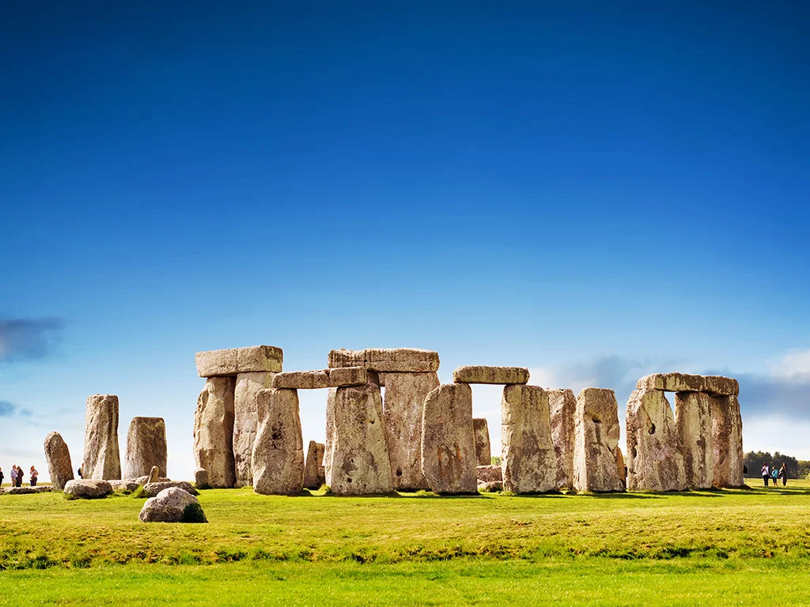
• Thăm quan Bãi đá cổ Stonehenge (bao gồm vé) - tọa lạc ở khu đồng hoang phía tây làng Amsbury, trên đồng bằng Salisbury miền Nam nước Anh. Chủ thể của trận đá khổng lồ này là một quần thể những cột đá lớn xếp thành một vòng tròn. Mỗi cột đá cao khoảng 4m, rộng khoảng 2m, dày khoảng 1m, nặng khoảng 25 tấn. Trong đó 2 cột đá nặng nhất khoảng 50 tấn. Trên một số cột đá còn có những tảng đá xếp ngang như xà nhà, tạo thành cổng vòm lớn. Xung quanh những vòng tròn cột đá đồng tâm là một đường hào sâu 6m, rộng khoảng 21m. Đường hào này được đắp thành tường. Bên trong hào là 56 cái hố tạo thành một vòng tròn. Di tích bãi đá cổ Stonehenge đã được UNESCO công nhận là Di sản thế giới năm 1986.
Quý khách đi tới thành phố Bath (cách Amesbury 64 km~ 1.10).
13h15: Quý khách ăn trưa tại nhà hàng.
13h30: Quý khách tham quan Thành phố Bath:
• Royal Crescent - con phố đẹp thứ hai tại nước Anh với hai điểm tham quan tiêu biểu là Royal Crescent và công viên hoàng gia Victoria. Tòa nhà Royal Crescent một trong những biểu tượng kiến trúc nổi bật nhất của thành phố Bath nước Anh, được xây dựng vào cuối thế kỷ XVIII với tổng cộng 30 ngôi nhà có thiết kế đồng nhất, hình lưỡi liềm. The Royal Crescent thể hiện rõ nét phong cách kiến trúc Georgian đặc trưng với mặt tiền bằng đá vàng lấp lánh dưới ánh nắng mặt trời.
• Tu viện Bath (Bath Abbey) - Tu viện Bath nổi bật với kiến trúc Gothic ấn tượng, được xây dựng vào thế kỷ VII và đồng thời cũng là một trong những biểu tượng của thành phố. Du khách đi tour du lịch Anh khi đến tu viện Bath sẽ có cơ hội được chiêm ngưỡng các chi tiết kiến trúc tinh xảo, từ những cửa sổ kính màu rực rỡ đến những bức tranh tường lịch sử sống động. Không gian bên trong Bath Abbey rất rộng rãi và trang nghiêm, tạo cảm giác yên bình cho những ai ghé thăm.
• Cầu Pulteney - không chỉ đơn thuần là một cây cầu mà còn có nhiều cửa hàng xinh xắn nằm dọc hai bên, tạo nên một không gian sống động và hấp dẫn cho du khách khám phá. Dạo bộ trên cầu, bạn sẽ có cơ hội chiêm ngưỡng dòng sông Avon chảy bên dưới và thưởng thức cảnh quan tuyệt đẹp của thành phố. Đặc biệt, khi đứng giữa cầu, bạn cũng có thể chụp ảnh check in với khung cảnh sống động là những tòa nhà cổ kính xung quanh. Đây cũng là nơi lý tưởng để thưởng thức một tách trà hoặc cà phê tại các quán nhỏ bên cầu. Cầu Pulteney không chỉ là một công trình kiến trúc đặc sắc mà còn là một phần quan trọng của cuộc sống và văn hóa địa phương.
17h00: Quý khách khởi hành tới Cardiff (cách Bath 90kms~01.30) - thành phố thủ phủ của Xứ Wales, luôn được du khách yêu mến bởi sự nhẹ nhàng và tinh tế, những công trình cổ kính, dòng sông phẳng lặng hòa quyện một cách duyên dáng.
18h30: Ăn tối tại nhà hàng.
Nghỉ đêm tại khách sạn 4*

NGÀY 03 | CARDIFF- STRATFORD UPON AVON - MANCHESTER (Sáng,Trưa,Tối)
Sáng: Quý khách ăn sáng tại khách sạn, sau đó quý khách tham quan:
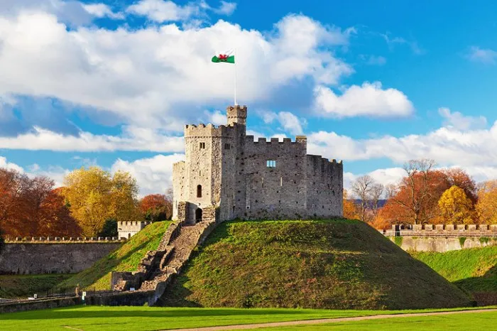
- Lâu đài Cardiff (chụp ảnh bên ngoài) Đây là biểu tượng không thể thiếu của thành phố, được xây dựng vào thế kỷ 11 trên nền một pháo đài La Mã cổ. Lâu đài được tặng lại cho thành phố Cardiff bởi gia đình Bute vào năm 1947 và trở thành một di sản văn hoá của thành phố. Lâu đài Cardiff sở hữu kiến trúc độc đáo, vừa mang phong cách Trung cổ vừa có những nét cải tiến của thời kỳ Victoria. Du khách có thể tham quan các phòng trưng bày, tháp quan sát và công viên rộng lớn bao quanh lâu đài. Từ trên cao, bạn có thể chiêm ngưỡng toàn cảnh thành phố Cardiff và những dãy núi xa xa. Đây là một trong những điểm đến không thể bỏ qua khi đến thăm thủ đô xứ Wales.
- Tiếp tục khởi hành đi Stratford Upon Avon (160km) – Quê hương của nhà soạn kịch vĩ đại William Shakespeare, nơi sinh ra và cũng là nơi an nghỉ cuối cùng của ông. Ngắm nhìn trang trại Anne Hathaway – ngôi nhà bên vợ của Shakespeare với kiến trúc là kiểu mái nhà bằng rơm trộn đất được phục chế, trông rất thơ mộng. Xung quanh nhà là khu vườn rộng vừa trồng hoa vừa trồng cây ăn quả như táo, lê. Ở đây còn giữ lại chiếc ghế mà chàng thanh niên William Shakespeare thường ngồi để tán tỉnh cô nàng Anne Hathaway khi họ chưa lấy nhau.
Trưa: Quý khách ăn trưa tại nhà hàng
Chiều: Đoàn khởi hành tới Manchester (cách 194km) Thành phố sôi động bậc nhất Anh Quốc Manchester được biết đến như là một trung tâm văn hóa, nghệ thuật và giáo dục, cùng với đó là sự phát triển đáng kinh ngạc của công nghệ và kinh tế. Khám phá Manchester, bạn sẽ bắt gặp những tòa nhà đậm chất kiến trúc Anh cổ điển, những bãi cỏ xanh ngát, khu mua sắm đa dạng, nhà hàng, quán bar độc đáo và bảo tàng nổi tiếng trên toàn thế giới. Cùng với đó là những sự kiện văn hóa và giải trí hàng đầu, Manchester đã thu hút hàng triệu du khách đến thăm mỗi năm.
Tối: Quý khách ăn tối tại nhà hàng.
Nghỉ đêm tại khách sạn 4*

NGÀY 04 | MANCHESTER - EDINBURGH (Sáng,Trưa,Tối)
Sáng: Quý khách ăn sáng tại khách sạn, sau đó Sau khi ăn sáng và làm thủ tục trả phòng khách sạn, Xe và HDV sẽ đưa quý khách đi thăm quan thành phố Manchester - được mệnh danh là “thủ phủ miền Bắc nước Anh” và được xem như “thành phố lớn thứ 2” của Anh, quê nhà của đội bóng lừng danh "Quỷ đỏ thành Manchester" và "Thiếu gia thành Manchester”. Đoàn tham quan:
- Tòa thị chính Manchester – một công trình kiến trúc đậm chất Tây phương, nơi lưu giữ những tác phẩm nghệ thuật quý giá, đồng thời cũng là văn phòng và hội trường của Hội đồng thành phố.
- Nhà thờ lớn Manchester – Nhà thờ giáo xứ nổi tiếng của thành phố có từ thời trung cổ cách đây hơn 700 năm. Đây là nơi cư trú của các linh mục và hiện là một trong những thư viện công cộng lâu đời nhất nước Anh.
- Cầu nâng Millennium Lifting Footbridge – Công trình nổi tiếng bắc qua kênh đào Manchester.
- Sân Vận Động Old Trafford (bao gồm vé vào cửa) – sân nhà của đội bóng Manchester United. Đây là sân vận động bóng đá thuộc sở hữu của câu lạc bộ lớn nhất ở Vương quốc Anh, và lớn thứ 11 ở châu Âu với sức chứa lên đến 90.000 người.
- Quý khách tiếp tục thăm quan: Sân vận động Etihad Sân vận động số 1 thế giới, niềm tự hào của "Man xanh" (chụp ảnh bên ngoài)
Lưu ý: Trong trường hợp không mua được vé vào trong Sân Vận Động Old Tranfford , CTDL sẽ đổi sang mua vé sân vận động Etihad
Trưa: Ăn trưa tại nhà hàng.
Chiều: Xe đưa đoàn đi Edinburgh của Scotland (326km).
Tối: Quý khách ăn tối tại nhà hàng.
Quý khách về nhận phòng khách sạn 4* nghỉ ngơi tại Edinburgh hoặc Glassglow

NGÀY 05 | EDINBURGH – LEEDS (Ăn Sáng,Trưa,Tối)
Sáng: Quý khách ăn sáng tại khách sạn.
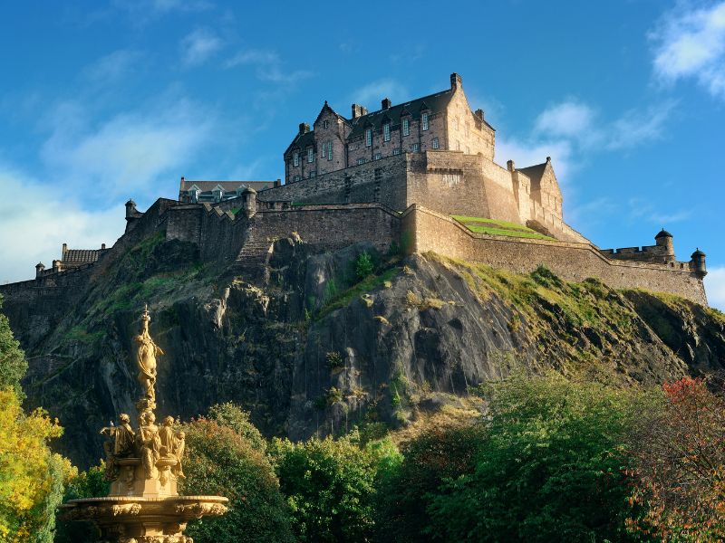
xe và HDV sẽ đưa đoàn đi thăm quan thành phố Edinburgh - thủ đô của Scotland, là một trong những điểm đến du lịch phổ biến nhất của Châu Âu. Với bề dày lịch sử hơn 1000 năm và vẻ đẹp kiến trúc cổ kính độc đáo, Edinburgh đã trở thành một nguồn cảm hứng vô tận cho những du khách yêu thích sự bí ẩn và huyền bí. Với cảnh quan thiên nhiên hoang sơ, những công trình kiến trúc độc đáo cùng nền văn hóa đa dạng, Edinburgh không chỉ là nơi để khám phá và tìm hiểu về lịch sử và văn hóa Scotland mà còn là một thủ đô đầy sức hút cho du khách đến từ khắp nơi trên thế giới. Đoàn thăm quan các điểm sau:
- Lâu đài Edinburgh (vé bao gồm) - cung điện mùa hè của Hoàng gia Anh, từng là pháo đài hoàng gia chính của Scotland, được xây dựng trên một chỏm đá nhìn ra biển Bắc, một vùng đá núi lửa rộng lớn vươn lên một cách ấn tượng giữa thành phố Edinburgh.
- Quận Old Town và New Town: hai quận đều là Di sản thế giới với khoảng 4.500 toà nhà được công nhận (mức tập trung cao nhất thế giới).
- Tòa nhà Quốc hội Scotland: được xây dựng trên nền một nhà máy bia cũ, khánh thành vào năm 2005. Tại đây, du khách được hướng dẫn tham quan miễn phí đến một số phòng của tòa nhà.
- Scotch Whisky Heritage Center: một bảo tàng về rượu whisky là nơi để bạn khám phá lịch sử và cách chế biến loại thức uống này. Trong khung cảnh quyến rũ của bảo tàng, bạn có cơ hội nhấm nháp nhiều loại whisky khác nhau.
Chiều: Đến chiều, xe sẽ đón đoàn đi đến thành phố Leeds (355km) dùng bữa tôi.
Tối: Quý khách về khách sạn làm thủ tục nhận phòng.
Tự do tham quan Leeds về đêm.

NGÀY 06 | LEEDS – LÀNG CỔ BIBURY - OXFORD (Ăn Sáng,Trưa,Tối)
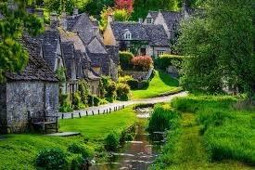
Sáng: Sau khi ăn sáng, xe và hướng dẫn sẽ đưa đoàn đi thăm quan Ngôi làng Bibury (cách 275 km). Bibury là một ngôi làng nhỏ ở vùng Cotswold và nằm yên bình bên dòng sông Coln thơ mộng, cách thành phố Cirencester 10 km về phía Đông Bắc, được xem là ngôi làng cổ đẹp nhất nước Anh. Ngôi làng này nổi tiếng với những căn nhà được xây bằng đá sa thạch cổ kính tồn tại suốt hàng trăm năm, mang đậm nét kiến trúc cổ kính, yên bình của vùng Cotswold. Dường như cả ngôi làng được bao phủ bởi một màu nâu đen bóng bẩy.
Trưa: Quý khách ăn trưa tại nhà hàng.
Sau bữa trưa, đoàn sẽ khởi hành tới Thành phố Oxford (47 km) một thành phố cổ kính nằm ở phía Đông Nam nước Anh, là thành phố của các trường đại học và là một trong những thành phố phát triển nhanh nhất và đa dạng nhất về mặt dân tộc học. Đến Oxford, đoàn thả bước dạo quanh khu trung tâm thành phố, chụp ảnh với:
- Tòa Thị chính thành phố “Oxford Town Hall”: Đây vừa là trụ sở của Hội đồng thành phố Oxford vừa là nơi tổ chức các cuộc họp công cộng, giải trí và các sự kiện khác của thành phố.
- Khu chợ Oxford Covered Market - Chợ có mái che lịch sử ở Oxford là một công trình có mái che lớn với hàng chục cửa hàng độc đáo và các gian hàng cố định hoạt động từ thế kỷ 18 đến nay.
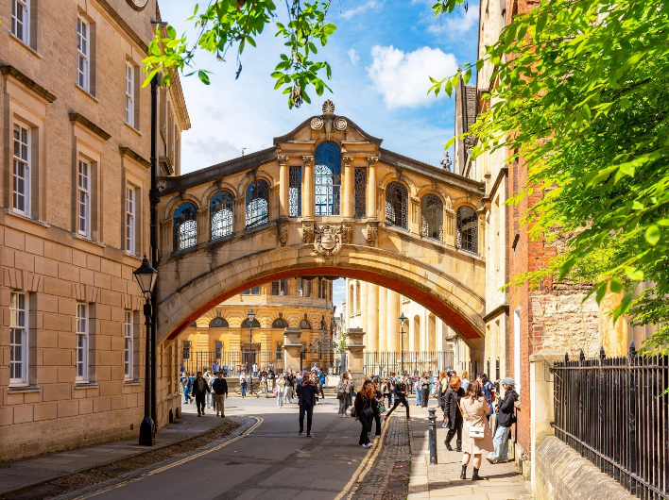
- Quảng trường Radcliffe - là một quảng trường ở trung tâm Oxford, Anh. Quảng trường được bao quanh bởi Đại học Oxford lịch sử và các tòa nhà của trường đại học. Quảng trường được lát đá cuội, trải cỏ xung quanh có lan can ở giữa và dành cho người đi bộ ngoại trừ lối vào.
- The Radcliffe Camera - thư viện khoa học của trường đại học Oxford. Còn được gọi với cái tên là “The Rad Cam”, một trong những địa danh nổi tiếng nhất ở Oxf ord và là biểu tượng trường tồn của truyền thống học thuật của thành phố. Tọa lạc tại Quảng trường Radcliffe, ngay trung tâm Đại học Oxford, tòa nhà nổi bật này thu hút du khách với thiết kế hình tròn độc đáo và sự hiện diện kiến ​​trúc uy nghiêm.
- Nhà thờ lớn Oxford gần 800 năm tuổi (Christ Church). Christ Church vừa là một trong số các trường đại học ở Oxford vừa là Nhà thờ chính tòa của giáo phận Oxford.
Tối: Đoàn dùng bữa tối trước khi về khách sạn 4* làm thủ tục nhận phòng.

NGÀY 07 | OXFORD – LÂU ĐÀI WINDSOR – LONDON ( Ăn Sáng,Trưa,Tối)
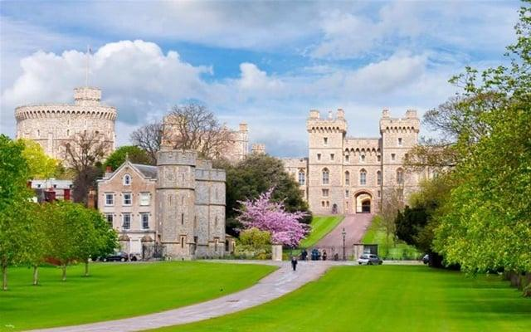
Sáng: Sau khi ăn sáng tại khách sạn, quý khách ghé tham quan Lâu đài Windsor là lâu đài lớn nhất còn có người ở và là lâu đài rộng và cổ nhất trên thế giới. Đây là nơi ở ưa thích của Nữ hoàng Anh và là một trong ba nơi ở ưa thích của Hoàng Gia. Lâu đài đã có gắn bó với lịch sử nước Anh hàng ngàn năm (Chụp ảnh bên ngoài, đóng cửa vào thứ 3 và thứ 4 )
Sáng : Quý khách ăn trưa tại nhà hàng
Sau khi tham quan đoàn khởi hành về London (cách 35km) và tham quan:
- Tháp đồng hồ Big Ben: hoàn thành năm 1858 này được đặt theo tên của Benjamin Hall. Được thiết kế bởi kiến trúc sư Charles Barry và Augustus Pugin theo phong cách Phục hưng Gothic cổ điển, tòa tháp bằng gạch và đá vôi này nằm trên đỉnh Tòa nhà Quốc hội Anh. Đây là tháp đồng hồ bốn mặt lớn nhất ởAnh.
- Cầu Tower Bridge – công trình này kết hợp cầu treo với cầu nâng bắc qua sông Thames. Trong tổng số 24 cây cầu bắc ngang sông Thames ở London, cầu Tháp (Tower Bridge) ngay từ khi hoàn thành đã là biểu tượng, là thành tựu vĩ đại nhất của thời kỳ Victoria (1837 – 1901). Tower Bridge hiện vẫn là điểm tham quan hấp dẫn của du khách khắp thế giới khi đến Anh Quốc.
- London Eye (Mắt Luân Đôn): Bất kỳ hành khách nào du lịch Anh cũng muốn được trải nghiệm vòng quay London Eye và ngắm nhìn thành phố từ trên cao. Cả London rộng lớn như được thu bé lại trong vòm tay vô cùng thú vị.
- Tự do mua sắm tại Harrods – thiên đường mua sắm sang trọng bậc nhất nước Anh.
Tối: Đoàn dùng bữa sau đó về khách sạn 4* nghỉ ngơi
Trường hợp đoàn khởi hành vào MÙA HOA LAVENDER , quý khách sẽ ghé thăm Mayfield Lavender Farm để đắm chìm vào vẻ đẹp của hoa oải hương tại một trong những cánh đồng hoa oải hương lớn nhất Anh Quốc. Đến nơi đây đoàn tản bộ giữa những đoá hoa oải hương đang đua nhau khoe sắc với hương thơm dịu nhẹ, chụp ảnh lưu niệm hoặc mua sắm các sản phẩm được làm từ hoa oải hương làm quà tặng,…(tự túc chi phí vé vào cổng)
NGÀY 08 | LONDON CITY TOUR – AIRPORT (Ăn Sáng,Trưa,Tối)
Sáng: Ăn sáng tại khách sạn. Quý khách trả phòng khách sạn. Đoàn bắt đầu tham quan thành phố London. Xe và HDV sẽ đưa quý khách thăm quan những điểm sau:
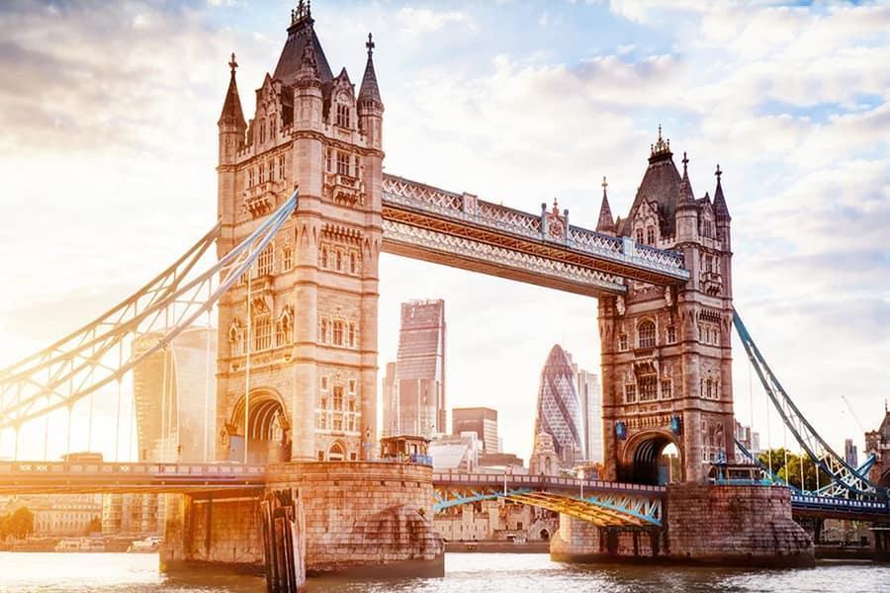
- Du thuyền trên sông Thames - ngắm nhìn cảnh quan đẹp thơ mộng và vẻ đẹp toàn cảnh của London thơ mộng tuyệt đẹp . Sông Thames dài 215 dặm (346 km) và là con sông dài nhất ở Anh, dài thứ hai (sau sông Severn) ở Anh, chảy uốn lượn qua Luân Đôn trên đường ra biển. Luân Đôn sẽ không phải là thành phố nếu không có sông Thames. (Đã bao gồm vé 1 chiều từ Westminster đến Pier Tower )
- Cung điện Buckingham (Chụp ảnh bên ngoài): nơi nữ hoàng Anh và hoàng tộc đang sinh sống, trung tâm tổ chức chính các dịp lễ chính của Vương Quốc Anh hay được dùng làm nơi tiếp đón các nguyên thủ quốc gia. Cung điện được hoàn thành xây dựng vào năm 1703 bởi 1 vị công tước và đến năm 1837, Buckingham Palace chính thức thuộc về Hoàng Gia Anh sau khi Nữ Hoàng Victoria lên ngôi.
Trưa: Quý khách ăn trưa tại nhà hàng . Sau đó đoàn tham quan:
Đoàn tham quan mua sắm tại Westfield London
Tới giờ, đoàn ra sân bay làm thủ tục hoàn thuế và đáp chuyến bay VN56 lúc 18:55 về Việt Nam (Quý khách nghỉ đêm trên máy bay)
Chuyến bay: VN56 LHRHAN 1855 - 1250 + 1

NGÀY 09 | HÀ NỘI, VIỆT NAM
12:50: Quý khách hạ cánh tại sân bay Nội Bài – Hà Nội, Việt Nam
Xe đưa quý khách về đến điểm hẹn ban đầu, HDV chia tay và hẹn gặp lại quý khách.

GIÁ TRÊN BAO GỒM:
- Khách sạn tiêu chuẩn 4 sao, 2 khách/phòng (trường hợp lẻ người bố trí ngủ phòng 3)
- Các bữa ăn theo chương trình tour
- Phí visa nhập cảnh Anh, phí dịch thuật ,công chứng các tài liệu trình Đại sứ Quán Anh
- Phương tiện vận chuyển Ô tô điều hoà đời mới
- Vé máy bay chặng Hanoi – London // London – Hanoi (Hàng không Vietnam Airlines, hành lý 1 kiện 23 kg ký gửi + 10 kg xách tay) gồm Lệ phí sân bay + phụ phí xăng dầu
- Hướng dẫn viên suốt tuyến từ Việt Nam phục vụ tận tình, chuyên nghiệp
- Bảo hiểm du lịch suốt tuyến mức trách nhiệm: 50.000 USD/1 người/1 vụ tùy theo độ tuổi quý khách
- Vé thắng cảnh (cửa 1) tại các điểm du lịch bao gồm: Bãi đá cổ Stonehenge, lâu đài Edinburgh, du thuyền sông Thames, Bảo tàng rượu Whisky (Edinburgh), vé vào sân vận động Old Transford hoặc Etihad
- Quà tặng: Mũ Du lịch, Phích cắm điện
GIÁ TRÊN KHÔNG BAO GỒM:
- Phí hộ chiếu (Hộ chiếu còn hạn trên sáu tháng.)
- Hành lý quá cước
- Đồ uống trong các bữa ăn
- Chi phí điện thoại, chi tiêu cá nhân, giặt là và khuân vác hành lí trong khách sạn
- Phụ thu đối với khách nước ngoài đi du lịch từ Việt Nam.
- Phí Visa điểm đến dành cho khách nước ngoài đi du lịch từ Việt Nam (nếu có)
- Phí phục vụ cho HDV và lái xe (bắt buộc): 8 bảng Anh / 1 khách/ 1 ngày * 9 ngày
- Tiền khuân vác vali của tài xế hoặc nhân viên gác cửa khách sạn
- Chi phí trả cho Hdv và tài xế phục vụ (nếu có yêu cầu ngoài giờ)
- Phương tiện vận chuyển ngoài giờ
- Chi phí dời ngày, đổi hành trình (đổi chặng), nâng hạng vé máy bay.
- Hóa đơn VAT
- Trường hợp khách đăng ký đi lẻ 1 mình, nếu đoàn khởi hành có 2 khách lẻ Nam hoặc 2 khách lẻ Nữ , công ty du lịch sẽ linh động ghép vào thành 1 phòng twin phù hợp, trong trường hợp không có khách lẻ nào khác để ghép với quý khách, quý khách vui lòng đóng phí phòng đơn).
​GIÁ TRẺ EM:
- Trẻ em từ 2 đến dưới 11 tuổi: 90% giá tour trọn gói người lớn (Ngủ cùng giường với bố mẹ)
- Trẻ em dưới 2 tuổi: 35% giá tour trọn gói người lớn.
Lưu ý: Trẻ em ngủ chung giường với bố mẹ. 2 người lớn chỉ được kèm 1 trẻ em, trẻ em thứ 2 đóng 100% để có tiêu chuẩn giường riêng.
ĐIỀU KIỆN CỦA CHƯƠNG TRÌNH
- Lưu ý vé vào thăm quan lâu đài, cung điện hoặc sân vận động sẽ tùy thuộc vào tình trạng mở cửa đặt chỗ tại thời điểm khi quý khách có visa.
- Vé vào sân vận động Old Transford hoặc Etihad sẽ mua được tuỳ thời điểm, trường hợp vào ngày tới nếu không mua được vé vào tham quan bên trong sân vận độngOld Transford, công ty sẽ mua vé thay thế sang sân vận động Etihad. Nếu trường hợp cả 2 sân đều không mua được vé vào trong, công ty sẽ hoàn lại tiền vé tham quan cho khách hàng.
- Trong trường hợp đoàn khởi hành vào các dịp diễn ra hội chợ lớn tại Anh. Khách sạn sẽ được bố trí ở các thành phố lân cận, phù hợp nhưng vẫn đảm bảo điểm tham quan và đảm bảo khách sạn 4*. Khách sạn có thể thay đổi đến ngày cuối cùng do khách sạn không đủ phòng hoặc lượng khách tăng, chúng tôi sẽ thay đổi khách sạn nhưng vẫn đảm bảo khách sạn 4*
- Chương trình có thể thay đổi phụ thuộc vào điều kiện thời tiết, điều kiện giao thông ở các nơi nhưng đảm bảo vẫn thực hiện đủ các điểm tham quan trong chương trình (TRỪ CÁC ĐIỂM ĐÓNG CỬA TU SỬA), các điểm tham quan có thể không theo thứ tự trong chương trình.
- Quý khách vui lòng làm lại hộ chiếu khi đã phẫu thuật thẩm mỹ.
- Hộ chiếu không được tẩy xoá, gạch bút mực, rách góc.
- Quý khách mang quốc tịch nước ngoài hoặc là việt kiều phải có visa nhập cảnh Việt Nam mang theo lúc đi tour.
- Quý khách vui lòng kiểm tra thuế thu nhập cá nhân và thuế thu nhập doanh nghiệp. Trường hợp quý khách chưa hoàn tất nghĩa vụ thuế sẽ không thể xuất cảnh khỏi Việt Nam. CTDL sẽ không hoàn lại chi phí cho bất cứ dịch vụ gì tại nước ngoài khách không sử dụng và không chịu trách nhiệm về lý do nhân thân của khách hàng khi khách bị cục xuất nhập cảnh Việt Nam hoặc Nước Sở Tại từ chối cho xuất , nhập cảnh

